Hat város szövetsége

Domborzat
A Pyarroni félsziget és a Nyugati Őrhegység
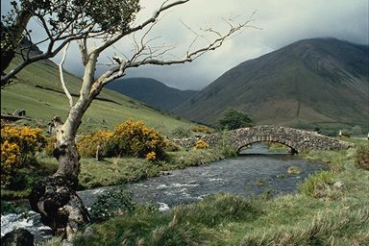
Délről haladva észak felé a pyarroni félsziget síkságait hamarosan felváltják a Nyugati Őrhegység dombjai, melyeken túl nyugat felé megpillantja az utazó az Őrhegyeket, a Városállamokat a Szövetségtől elválasztó röghegységet. Ennek a területnek elsősorban a kráni háborúk idején volt nagy jelentősége, nem utolsósorban ennek köszönheti a hat hercegi város, hogy nem jutott a többi, mára elpusztult városállam sorsára.
Jelenleg a röghegységben főleg bányászat és fakitermelés folyik, a síkságra érkező folyókon hatalmas tutajokká összefogva szállítják a kivágott fákat, melyekből házak és hajók készülnek a tengerparti területeken.
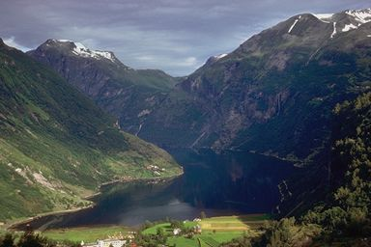 | A Lyron fennsík  Tovább haladva északnak a hegység egy keleti nyúlványa zárja le a síkságot. A hatalmas fennsík lakatlan, és sűrű őserdő borítja. Egyetlen út vezet észak felé, mely a Kie-Lyron folyam mentén kapaszkodik fel a hegyekbe, majd a forrásvidéken átvág egy hegyszoroson, hogy az ordani fennsíkon folytatódjon a Tűzváros és Erion felé.
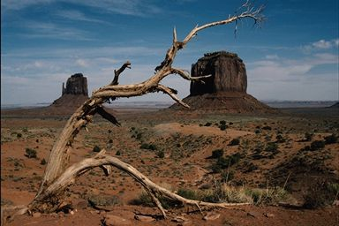 | Az Északnyugati Síkság  Ha elhagyjuk a termékeny folyóvölgyet és kelet felé megyünk tovább, lassan megszűnik az őserdő, helyét előbb füves pusztaság, majd sivatag váltja fel. Elpusztult állatok tetemei figyelmeztetik az utazót, hogy a Taba el Ibara homoktengerének botorság nekivágni...
A Keleti Síkság és a Dombföldek
Forduljunk újra dél felé, barátságosabb tájak következnek az öböl keleti partjain. A partmenti síkság után itt is lankás hegyoldalak következnek, a Dombföldek, melyek egyszersmind a Szövetség keleti határát alkotják. Errefelé már több, jól karbantartott kereskedelmi út vezet a Kereskedő Hercegségek felé.

Éghajlat

A Szövetség területén trópusi éghajlat uralkodik, a Nyugati Őrhegység magasabb területein hegyvidéki, északkeleten sivatagi éghajlatot találunk.

Vízrajz
A Szövetség területén egyetlen jelentős folyam található, a Kie-Lyron, mely az északi hegyekből ereszkedik alá a síkságra, majd a Kristály-öbölbe ömlik. A folyó északon a forrásvidékén mély szurdokokban, vízeséseken keresztül szeli át a hegyeket, majd a síkságra kiérve széles folyammá szelídül, holtágakkal, kisebb nagyobb szigetekkel. Végül több ágra szakadva deltatorkolattal éri el a tengert. Vízhozama viszonylag állandó, nincsenek nagy áradások és a vízszint állandónak mondható.
A Lyronon kívül kisebb folyók erednek a Nyugati Őrhegységből, melyek szintén az öbölbe folynak. Keleten csak rövid patakok vannak, hiszen a Dombok közel vannak a parthoz.
Növény és állatvilág
A Kristály öbölben rengeteg a hal, a tengernyi vízfelület kiváló a halászatra. A Nyugati Síkságon a szavannákra jellemző állatokkal találkozhat az utazó. A Nyugati Őrhegység sziklái között nagytermetű barnamedvék és farkasok kóborolnak, valamint hegyi patások közül élnek itt zergék, mufflonok. Az északkeleti őserdős területeken és síkságokon a melegebb éghajlatnak és a sivatag közelségének köszönhetően egzotikus állatfajták is élnek, úgymint zebrák, antilopok, oroszlánok, nagytestű futómadarak és mérgeskígyók.

TÖRTÉNELEM
Kezdetek
A Városállamok történelme Kyria csillagának hanyatlásakor kezdődött, mikor is menekülők, új életet keresők indultak Eriontól dél felé az addig ismeretlen, lakatlan vidékek felfedezésére. Több kisebb kyr Nemesi Ház fogta minden ingóságát, és keresett új hazát ezidőtájt. Eriontól egészen a Pyarroni öbölig húzódott az a terület, melyet kisebb-nagyobb hézagokkal benépesítettek a menekülő kyrek. A Kristály öböl partjain hat nemesi család és számtalan más menekülő telepedett meg.
Kráni háborúk
Krán a sivatagba vezető kereskedelmi utak védelmére indította meg légióit a városállamok ellen. Mivel a gyakran egymással is hadra kelő kyr származékok nem tudtak megegyezésre jutni, a kráni csapatok egyenként bántak el a városállamokkal. Alig néhány hírmondó menekült meg ezekből a harcokból. Egyedül a Hat Város Szövetsége élte túl kisebb veszteségekkel ezt az időszakot, mert nyugat felől védte őket az Őrhegység, a betörő kráni hordákat pedig összeszokott és kellő létszámú, együttesen felállított sereg verte vissza.
A Vallásháborúk
Mikor a délen születő pyar vallás elérte a Városok határait, nézeteltérés támadt a nemesek között. A kisebb családok, akik közül sokan a háborúban szerzett érdemeikkel nyertek nemesi rangot (innen a Fiatal Nemes elnevezés), az új vallásban látták a jövőt, míg a Házak nemesei a kyr vallást tekintették megdönthetetlen államvallásnak. A fegyveres konfliktusba torkolló vita végül több éves harcok után, mindkét fél meggyengülésével értek véget. Megegyezés nem született, a Főnemesi Házakból álló szenátus döntött arról, hogy mindkét vallás szabadon gyakorolható a Hat Város területén. Ma a fiatal nemesi családokban valamely pyar isten vallását követik, míg a Főnemesi és Nemesi Házak kyr vallásúak.

POLITIKA
Társadalom
A társadalmi ranglétra csúcsán a Főnemesi Házak állnak. Valamennyien kyr eredetű nemesi családok, a családtagok legtöbb esetben tisztavérű kyrek. A Szövetség területén nyolc Főnemesi Ház található, egy-egy a városokban, három pedig a fővárosban, Igeronban. Mindőjük közül kiemelkedik a Quateron Ház, mely az utolsó kyr császár éréből eredezteti magát. Ez a Ház a leggazdagabb valamennyi Nemesi Ház közül.
A Főnemesi Házak alatt helyezkednek el a Nemesi Házak, melyek szintén nagyon régiek, de nem az ősi gyarmatosítókkal érkeztek, hanem később alakultak ki. Ezek általában a nyolc főnemesi ház valamelyikének hűbéresei, számuk százegynéhányra tehető.
Végül a nemesi ranglétra alsó fokán állnak a Fiatal Családok, melyek nem kyr eredetű nemesek, illetve olyan családok, akik valamilyen nagy tettel nyertek nemesi rangot. Ők is egy-egy Nemesi Ház hűbéresei, néhányuk pedig közvetlenül egy Főnemesi Ház alá tartozik a hűbéri láncban.
Politika
A Szövetséget a Szenátus irányítja, mely a nyolc Főnemesi Ház házfőiből vagy azok képviselőiből tevődik össze. Ők döntenek minden olyan ügyben, mely az egész Szövetséget érinti. A Szenátus elnöke mindig a Quateron Ház feje, kinek szava általában többet nyom a latban a többiekénél.

Szerző: ismeretlen
Forrás: ismeretlen

